Họ tên: Hoàng Thị Thu Hương

Lớp: 1910A01

Mã SV: 19A10010104

BÀI LÀM

1. Tạo user với computer Management quyền Powers User:

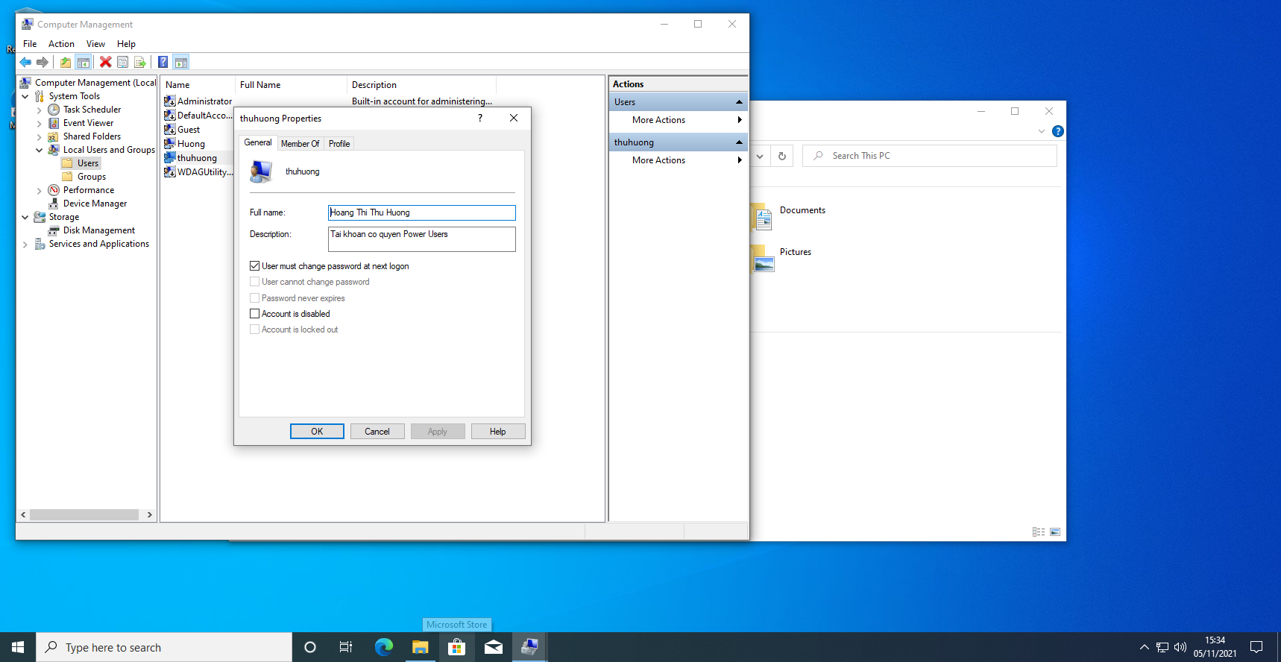

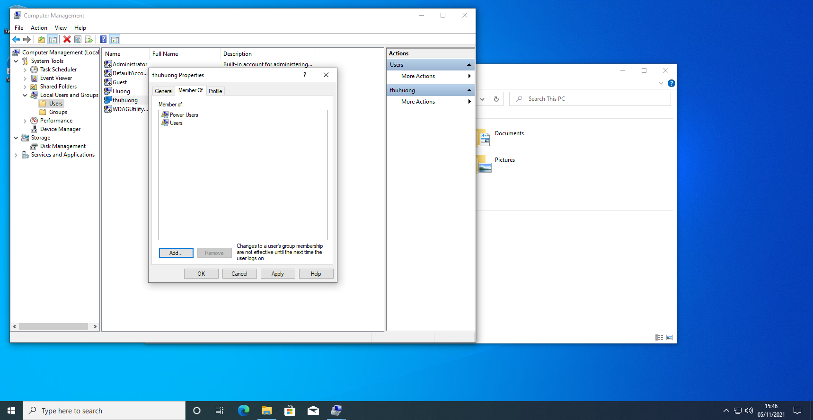

1. Tìm hiểu 4 group policy

* Password Policies:

+ Maximum password age: thời gian tối đa mật khẩu còn hiệu lực, sau 30 ngày phải thay đổi mật khẩu

+ Password must meet complexity requirements : độ phức tạp của mật khẩu

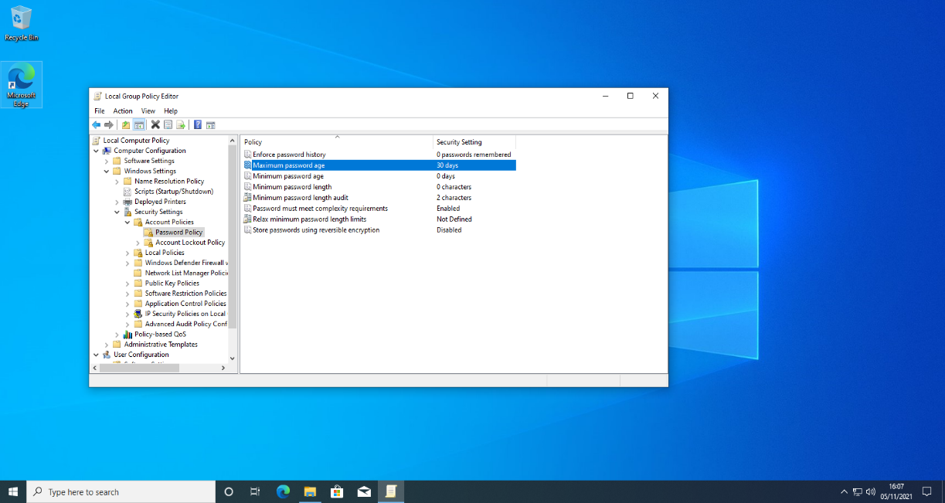

* User configuration🡪Administrator Templates 🡪 Windows Components 🡪 Windows Update

+ Remove access to use all windows Update: cấm tải các bản cập nhật

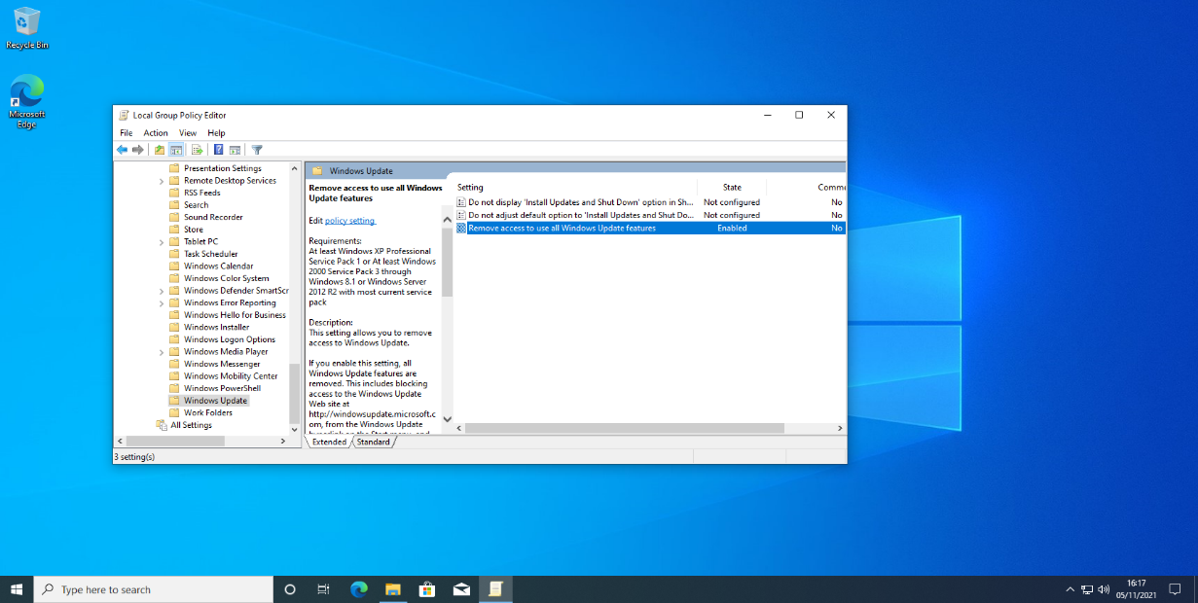

* User configuration🡪Administrator Templates 🡪 Control Panel

+ Prohibit access to Control Panel and PC settings: Cấm truy cập vào control panel

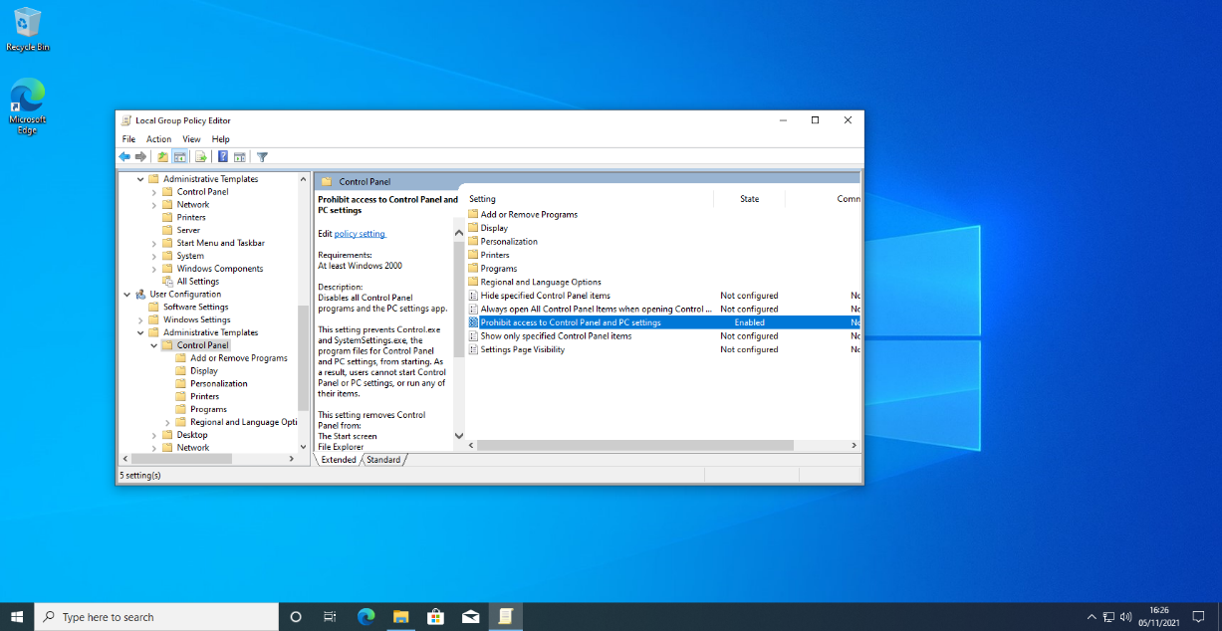

* Security options:

+ Accounts: Limit local account use of blank passwords to console: Đăng nhập không cần passwords

